ПРИЛОЖЕНИЕ 1
Внешний вид контроллера в шкафу.

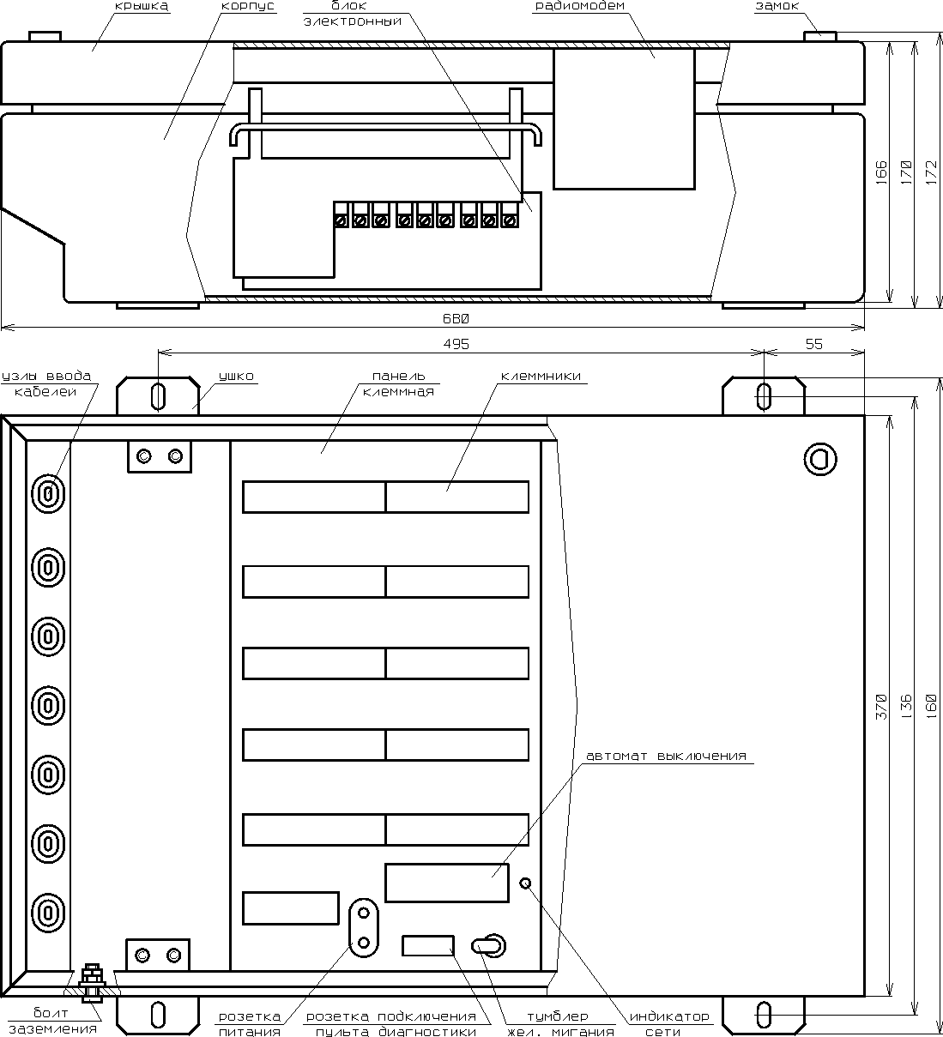

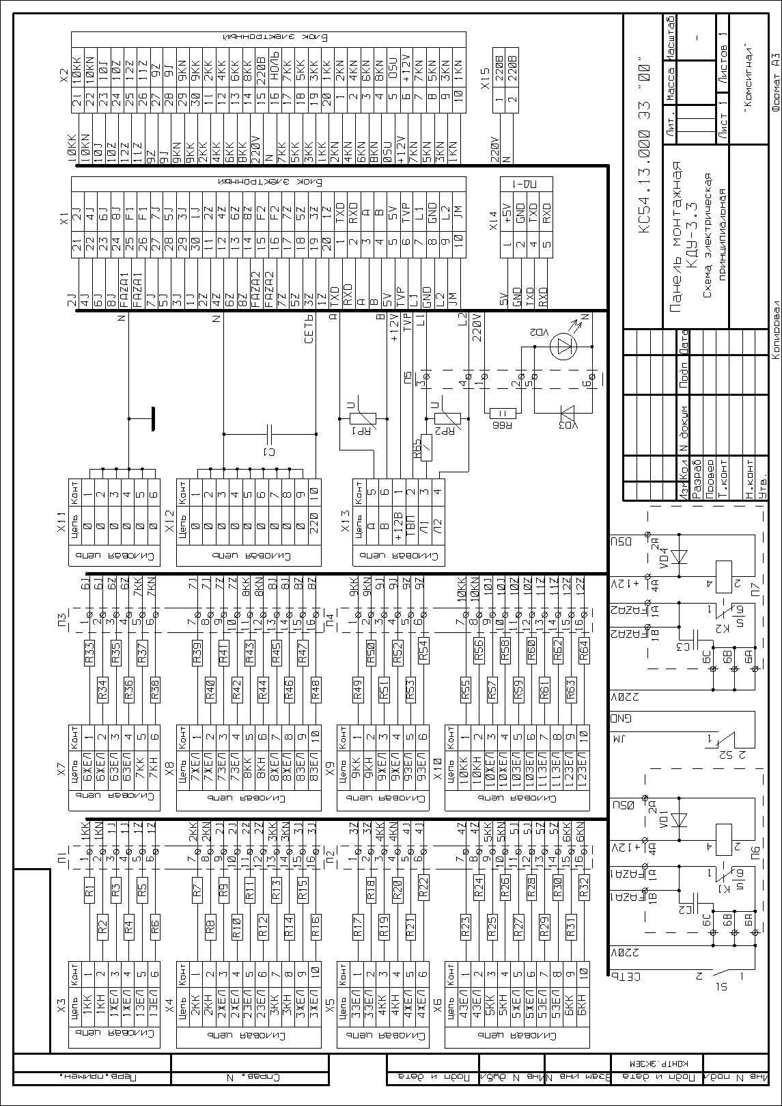
ПРИЛОЖЕНИЕ 2.
Панель монтажная. Схема электрическая принципиальная.

ПРИЛОЖЕНИЕ 3.
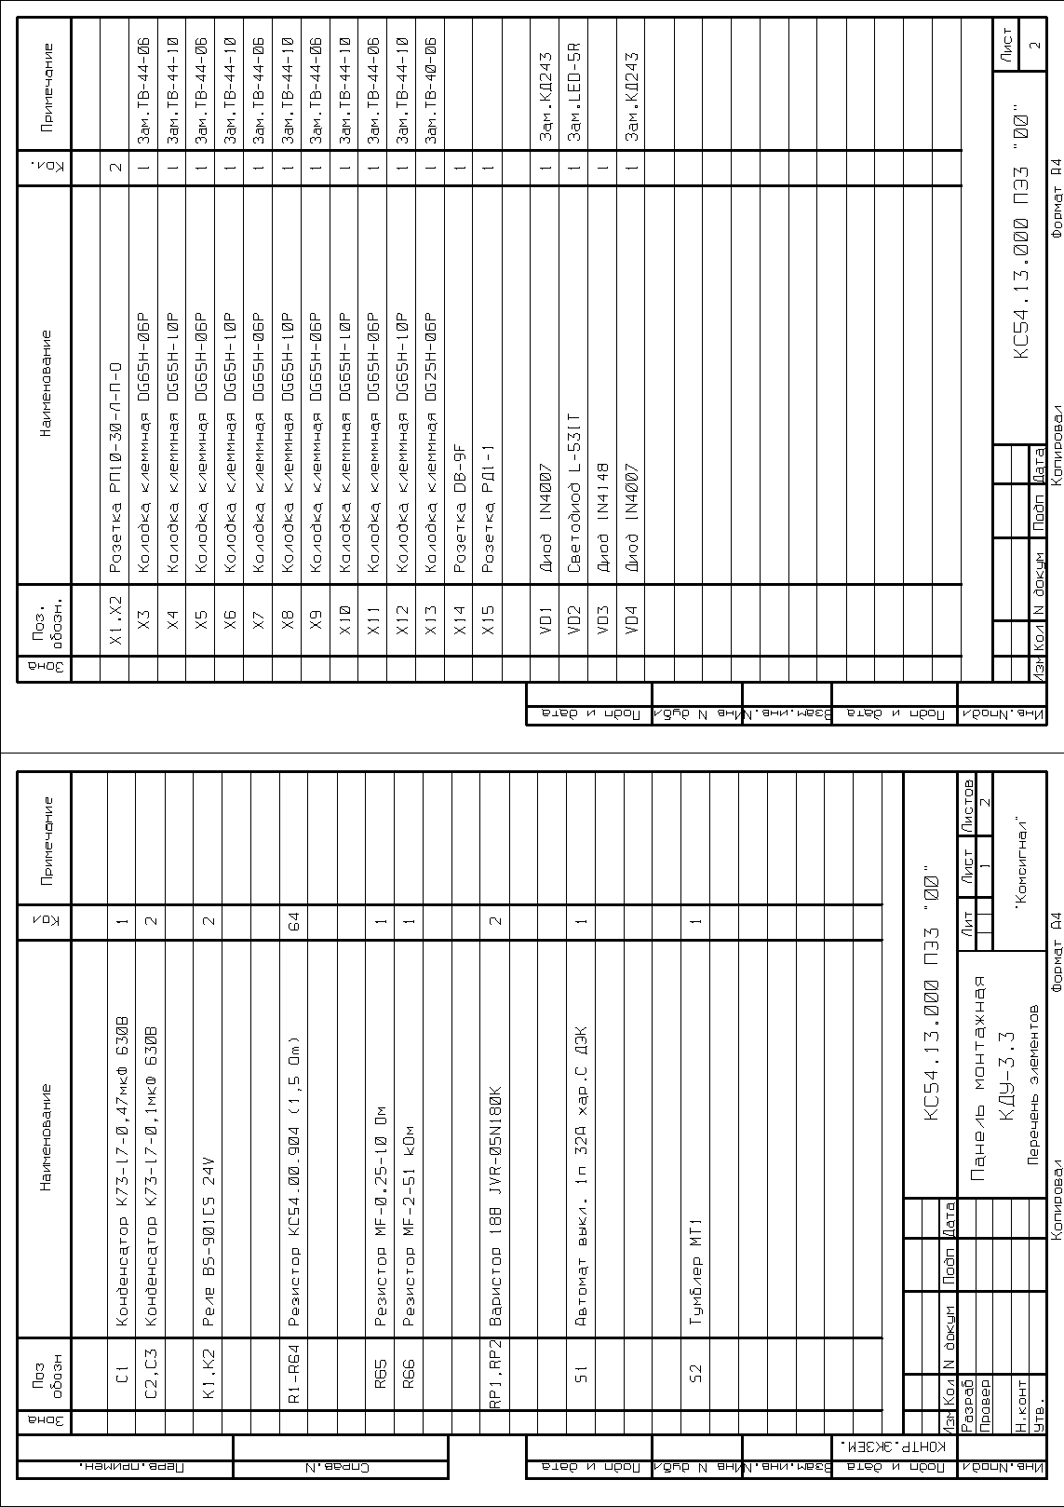
Панель монтажная. Перечень элементов.

ПРИЛОЖЕНИЕ 4.
Блок электронный КДУ3.3. Внешний вид.
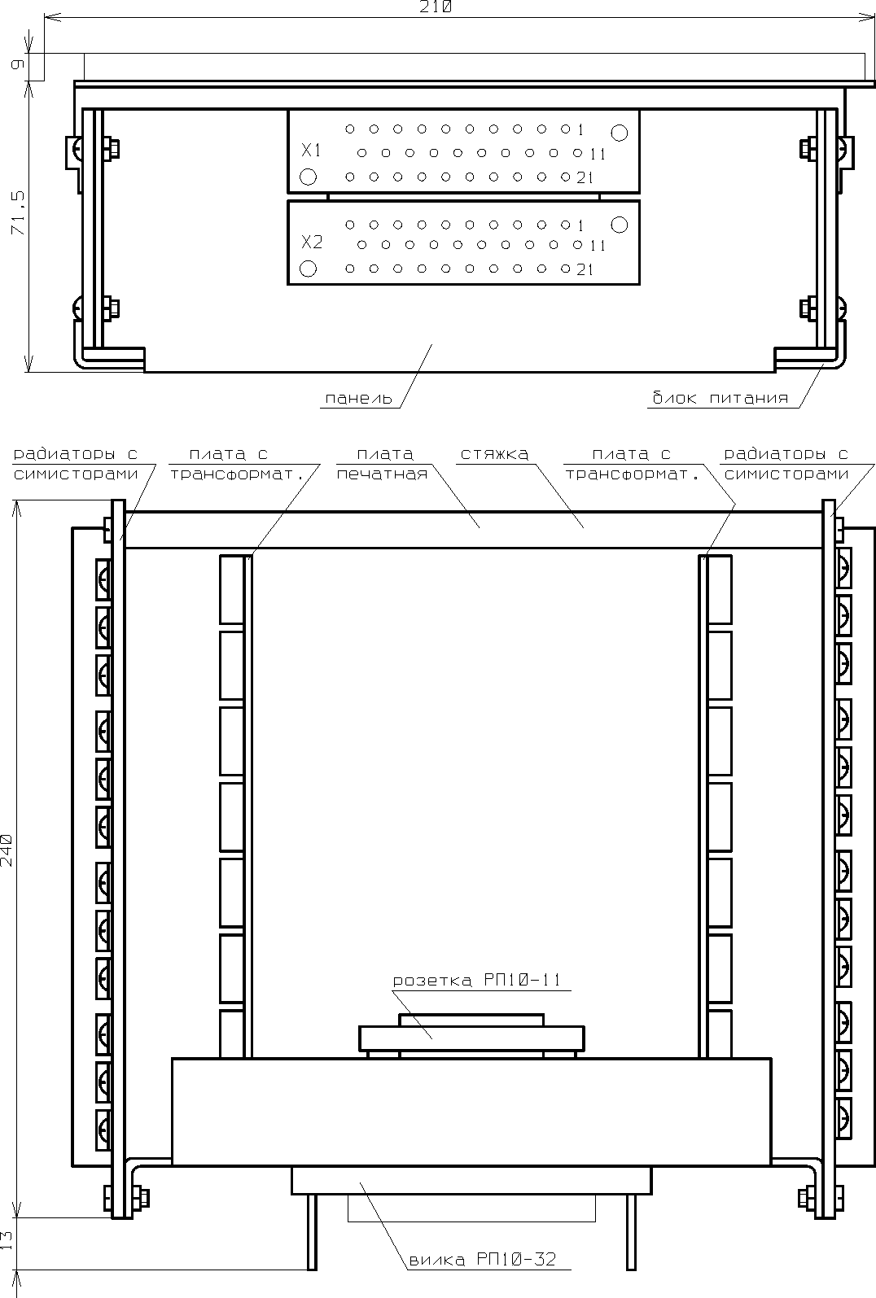
ПРИЛОЖЕНИЕ 5.
Внешний вид платы со стороны электроэлементов.
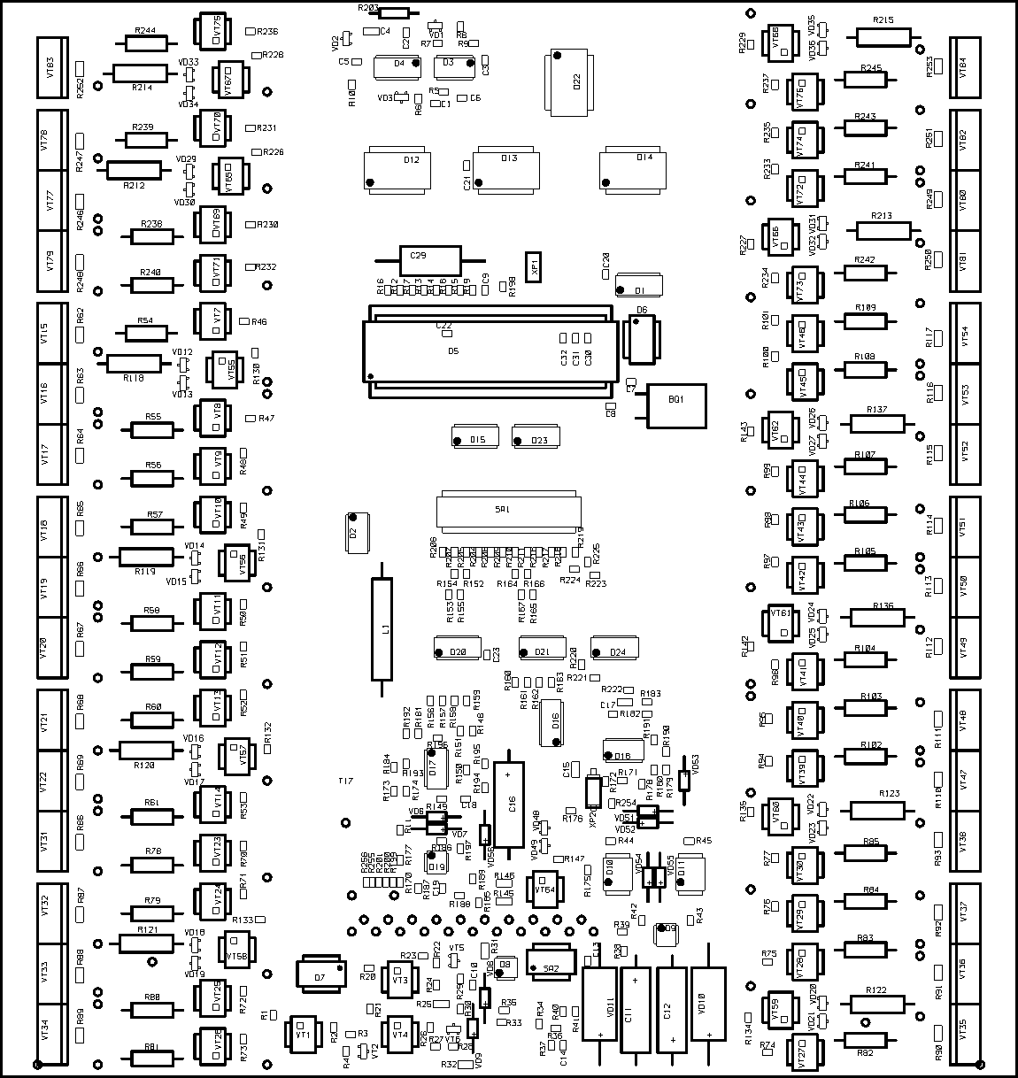
Примечание:
- Симмисторы VT15…VT22, VT31…VT38, VT47…VT54, VT77…VT84 устанавливаются с противоположной стороны.
- Допускается отсутствие джампера XP2 или переключателя SA1.

ПРИЛОЖЕНИЕ 6
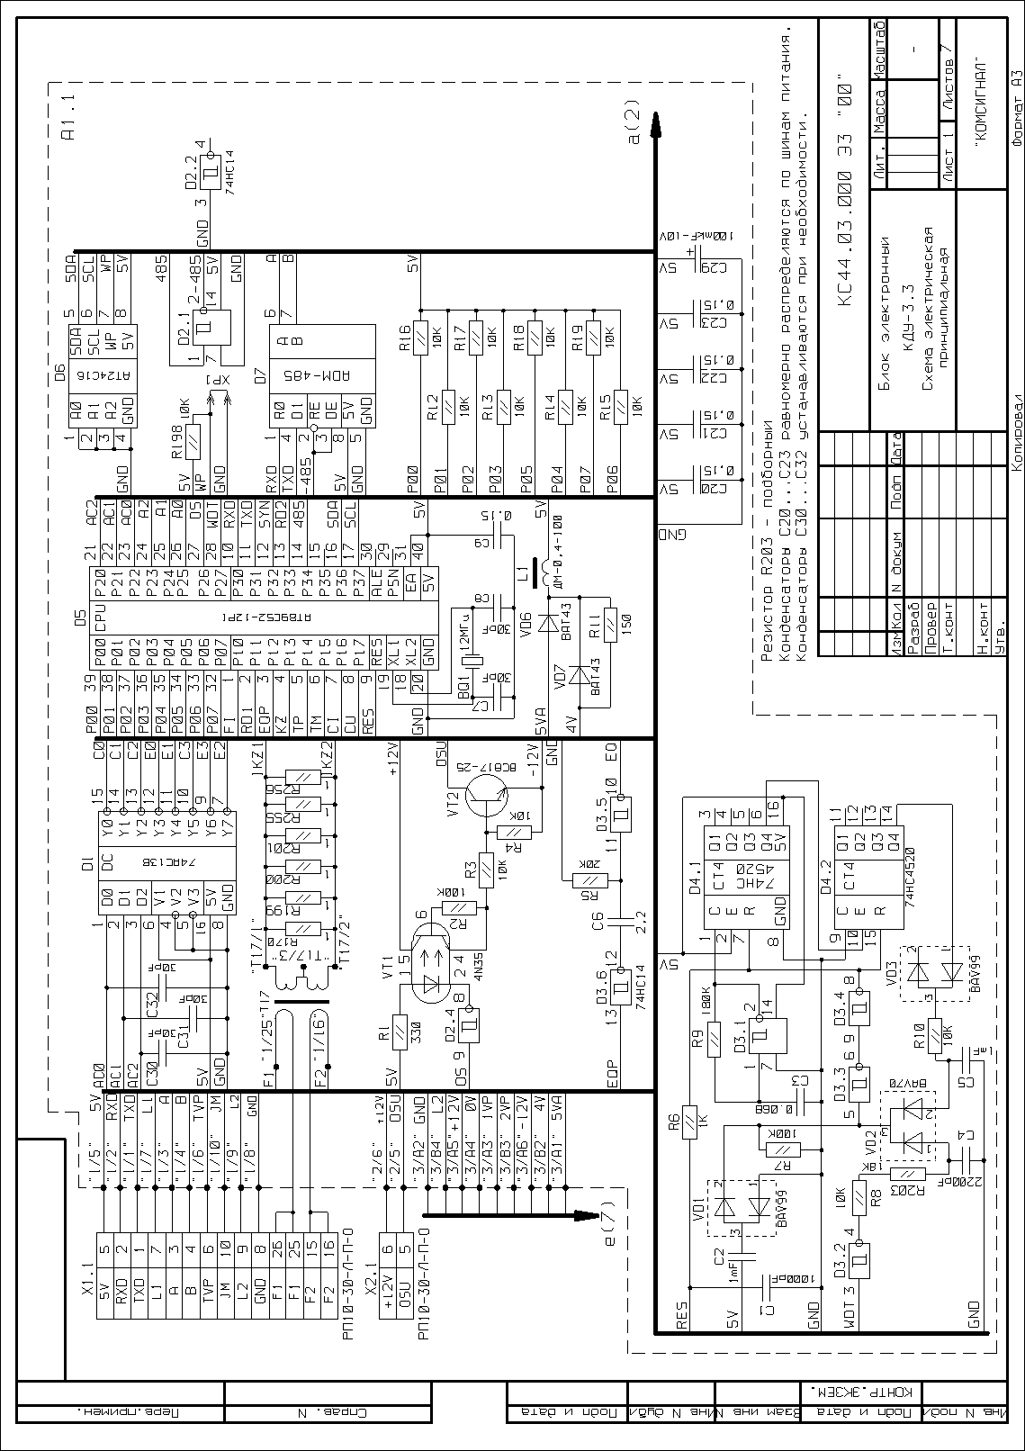
Блок электронный КДУ-3.3. Схема электрическая принципиальная.

Лист 1

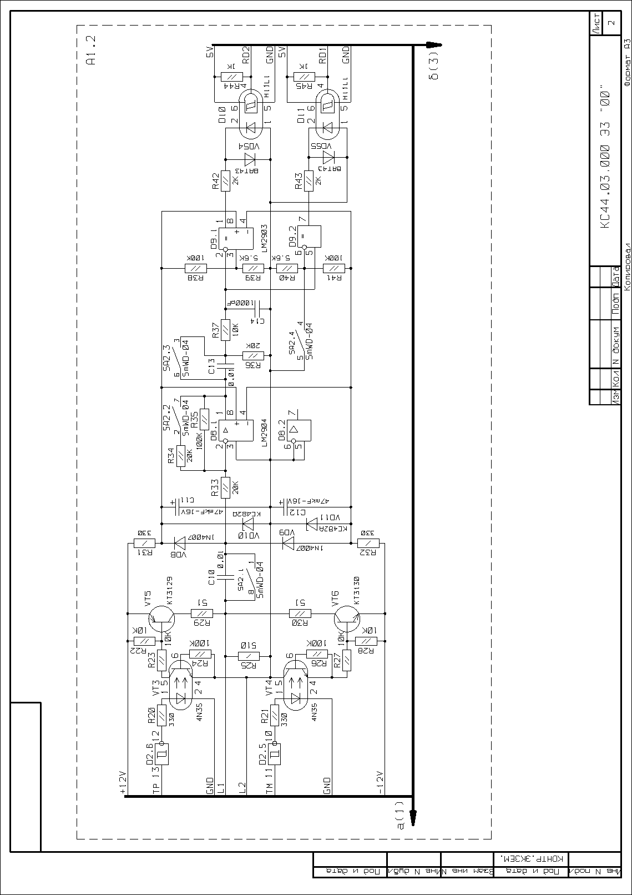
Лист 2
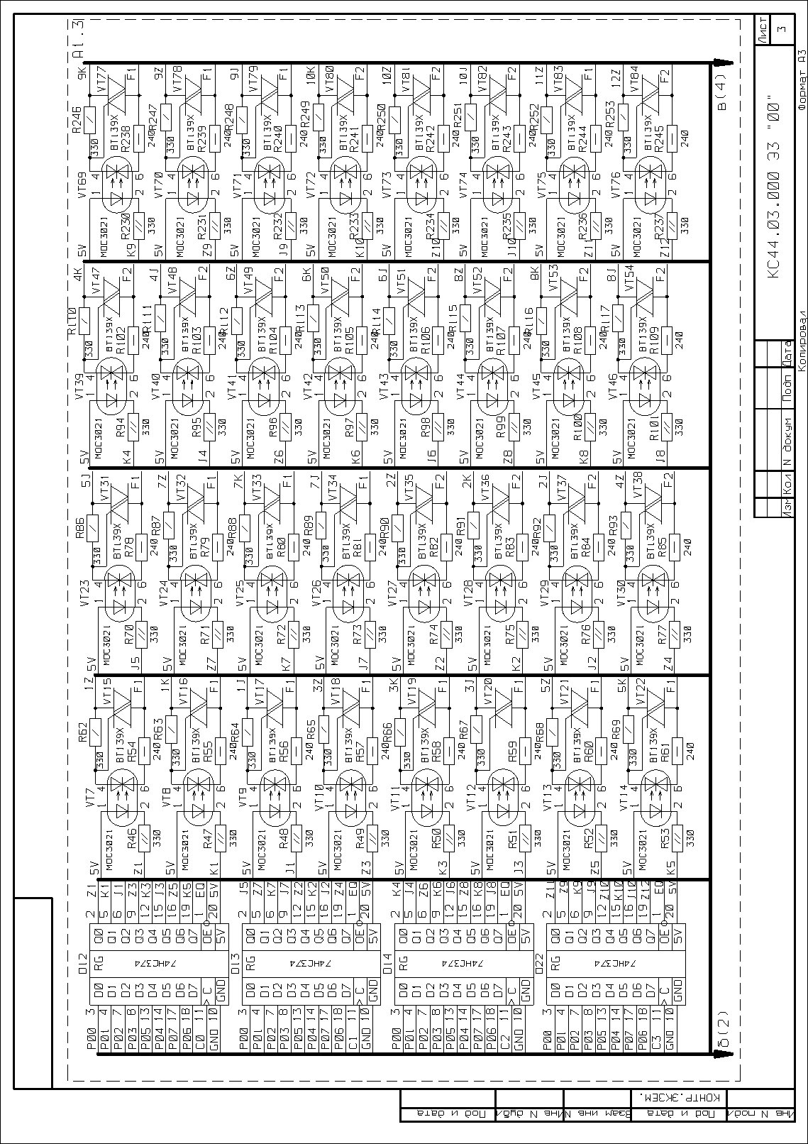
Лист 3
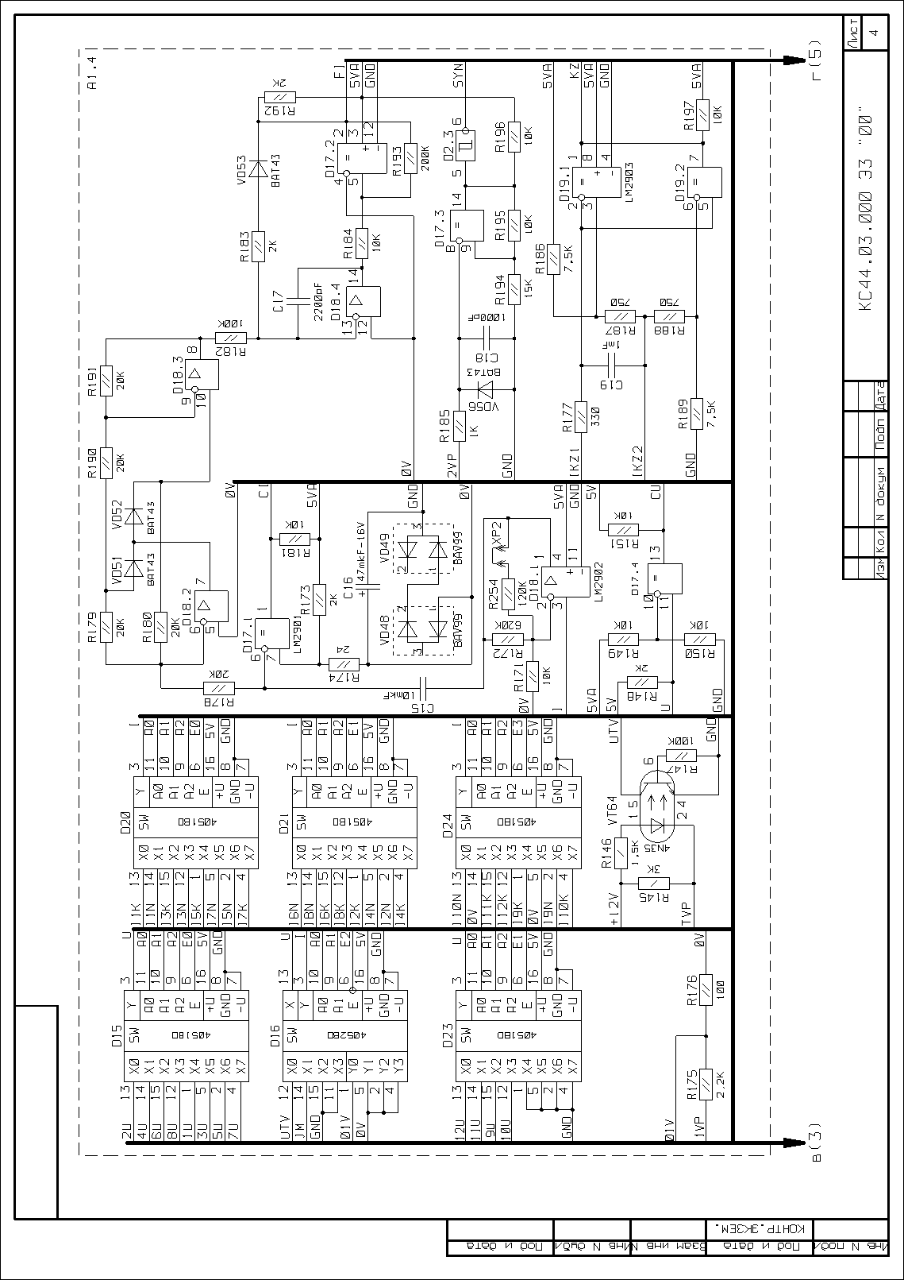
Лист 4
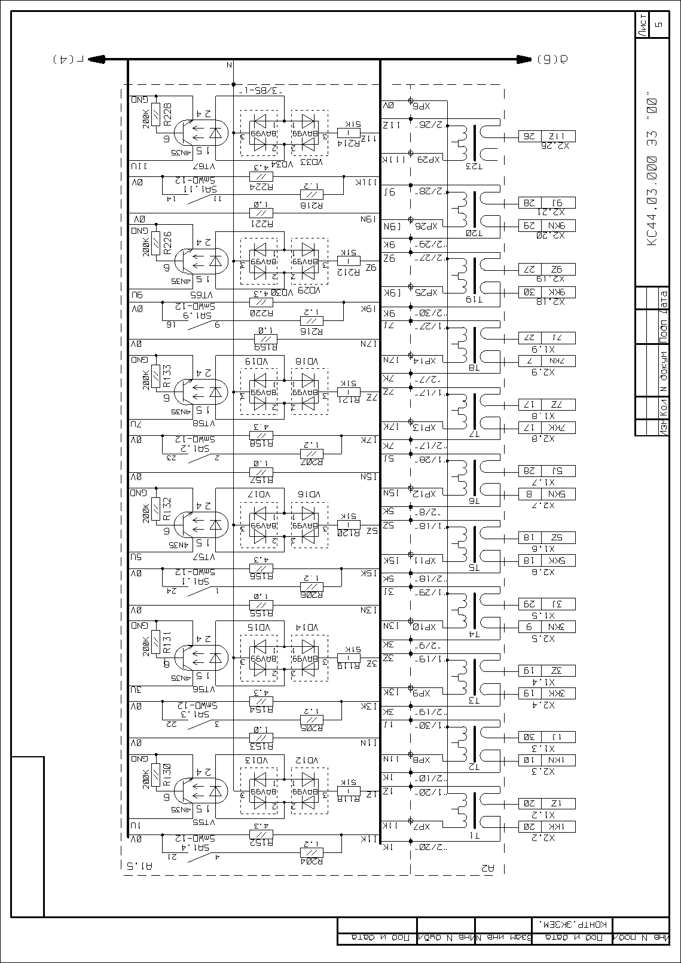
Лист 5
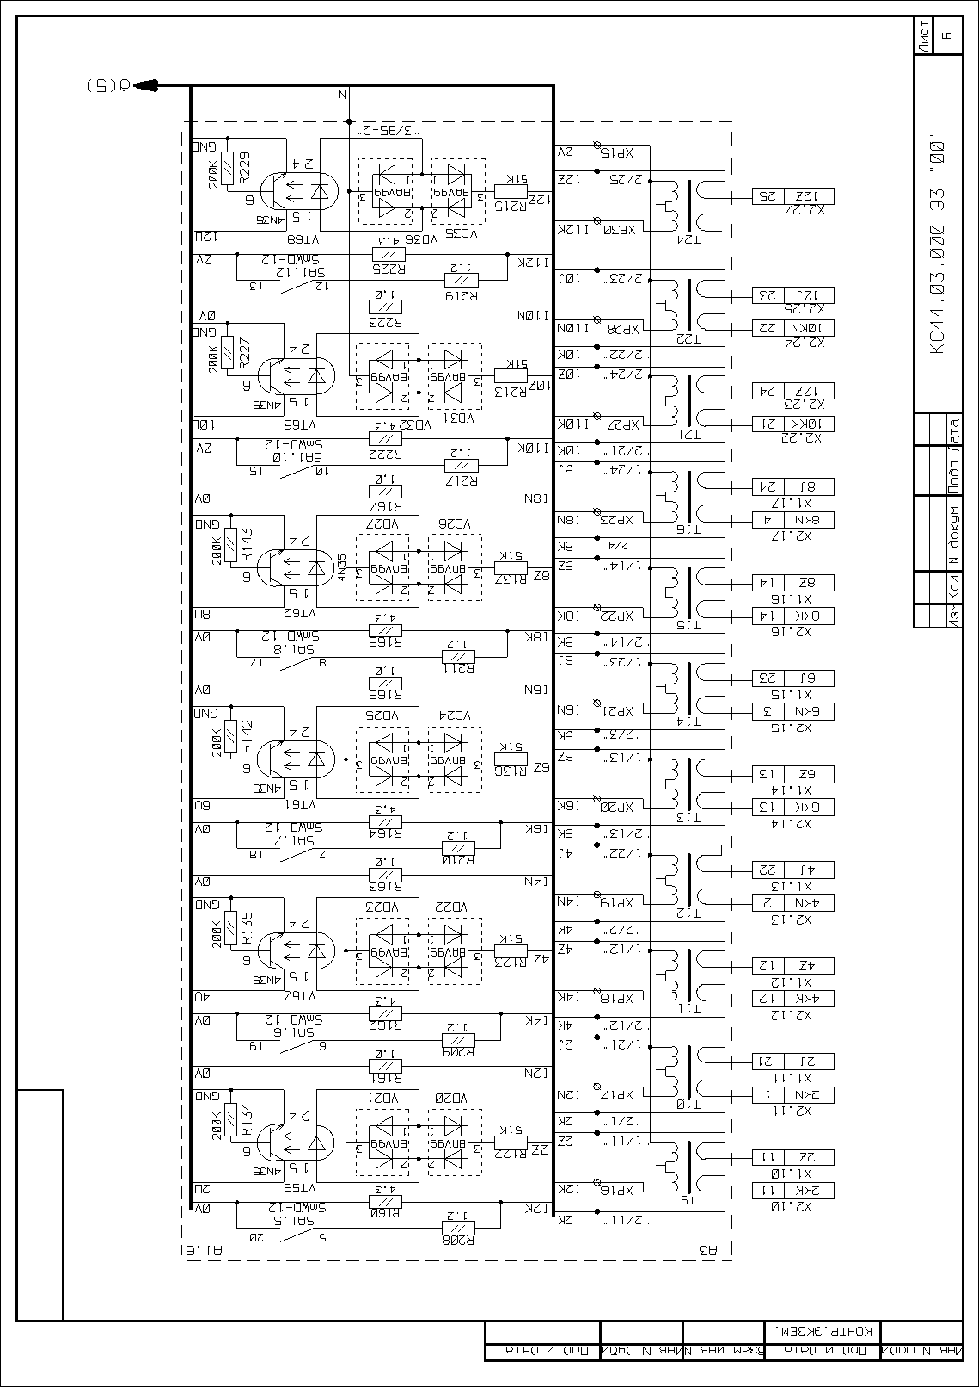
Лист 6
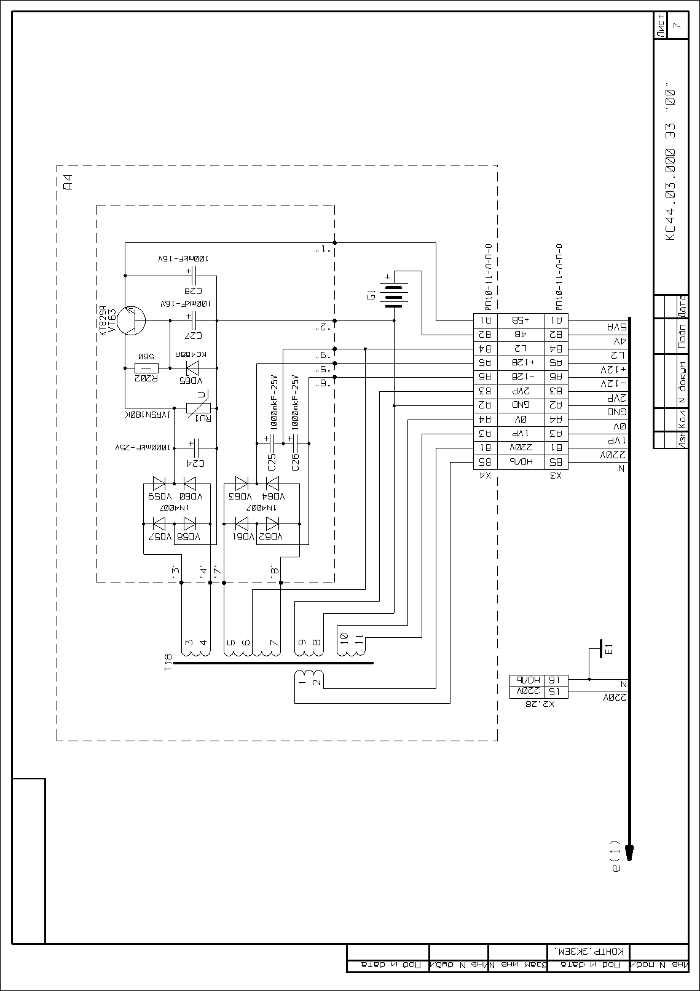
Лист 7
ПРИЛОЖЕНИЕ 7
Блок электронный КДУ-3.3. Перечень элементов.
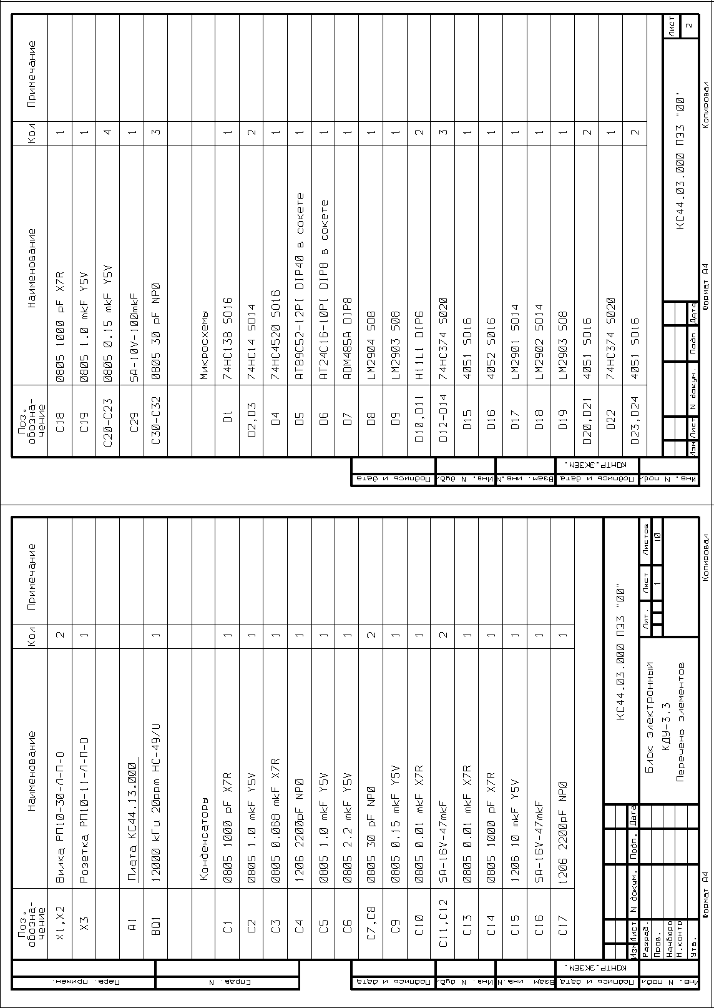
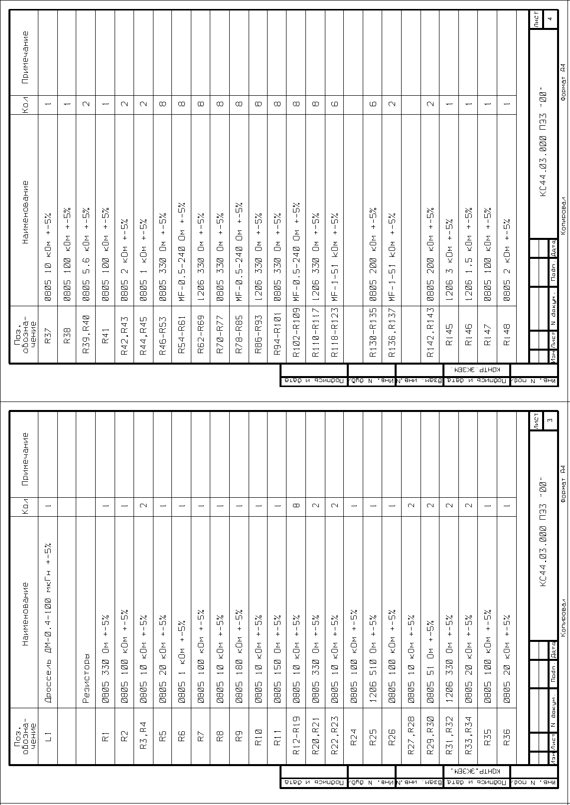
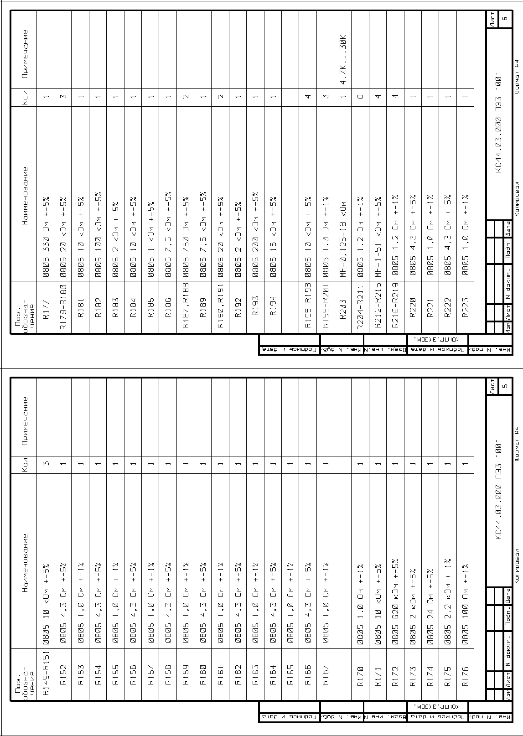
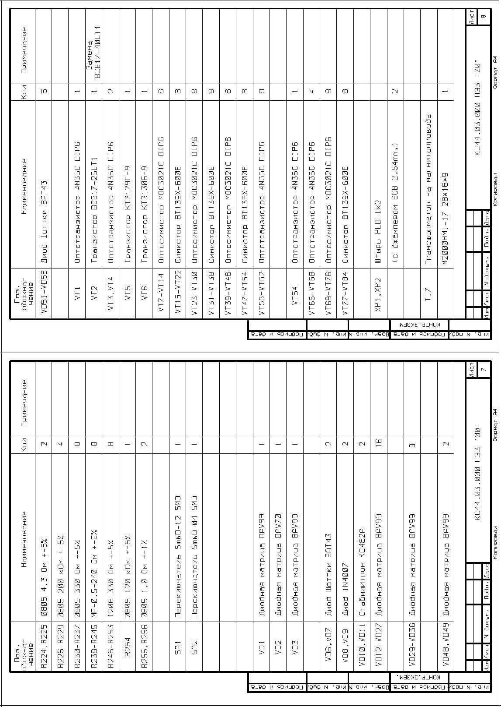
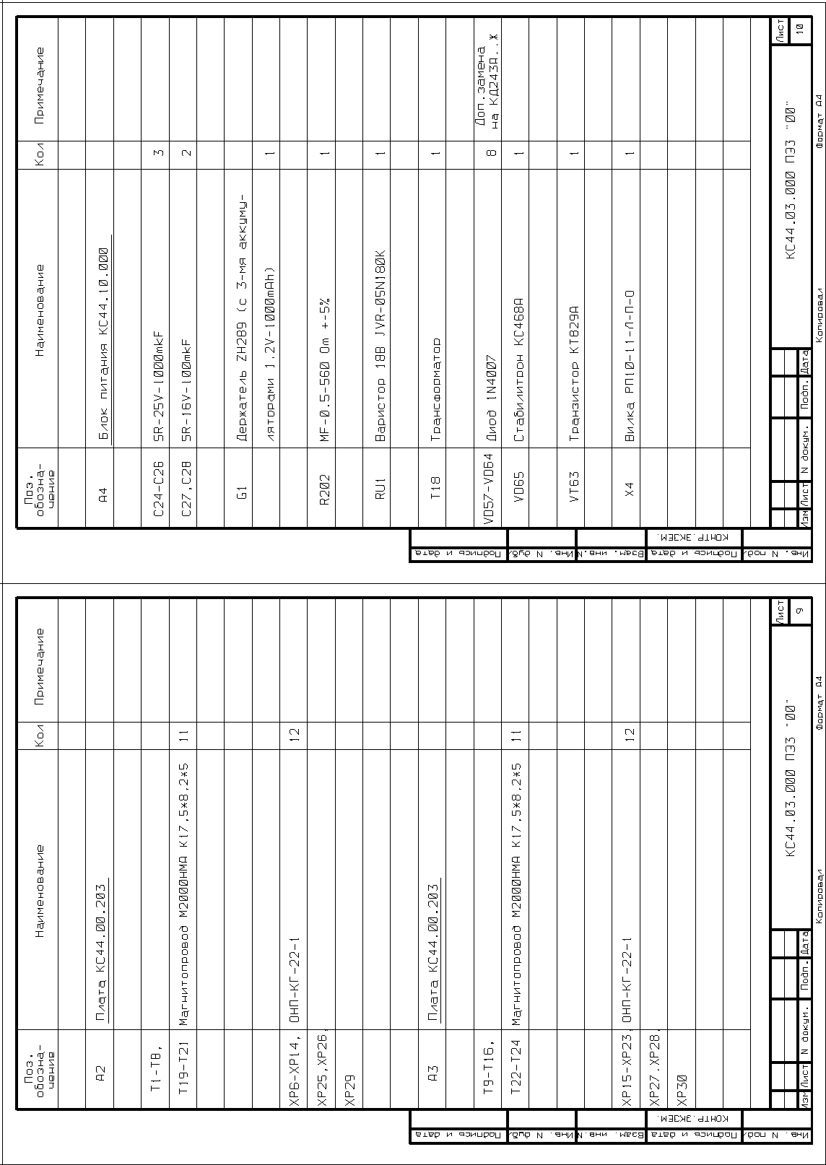
ПРИЛОЖЕНИЕ 8.
Блок питания. Внешний вид.

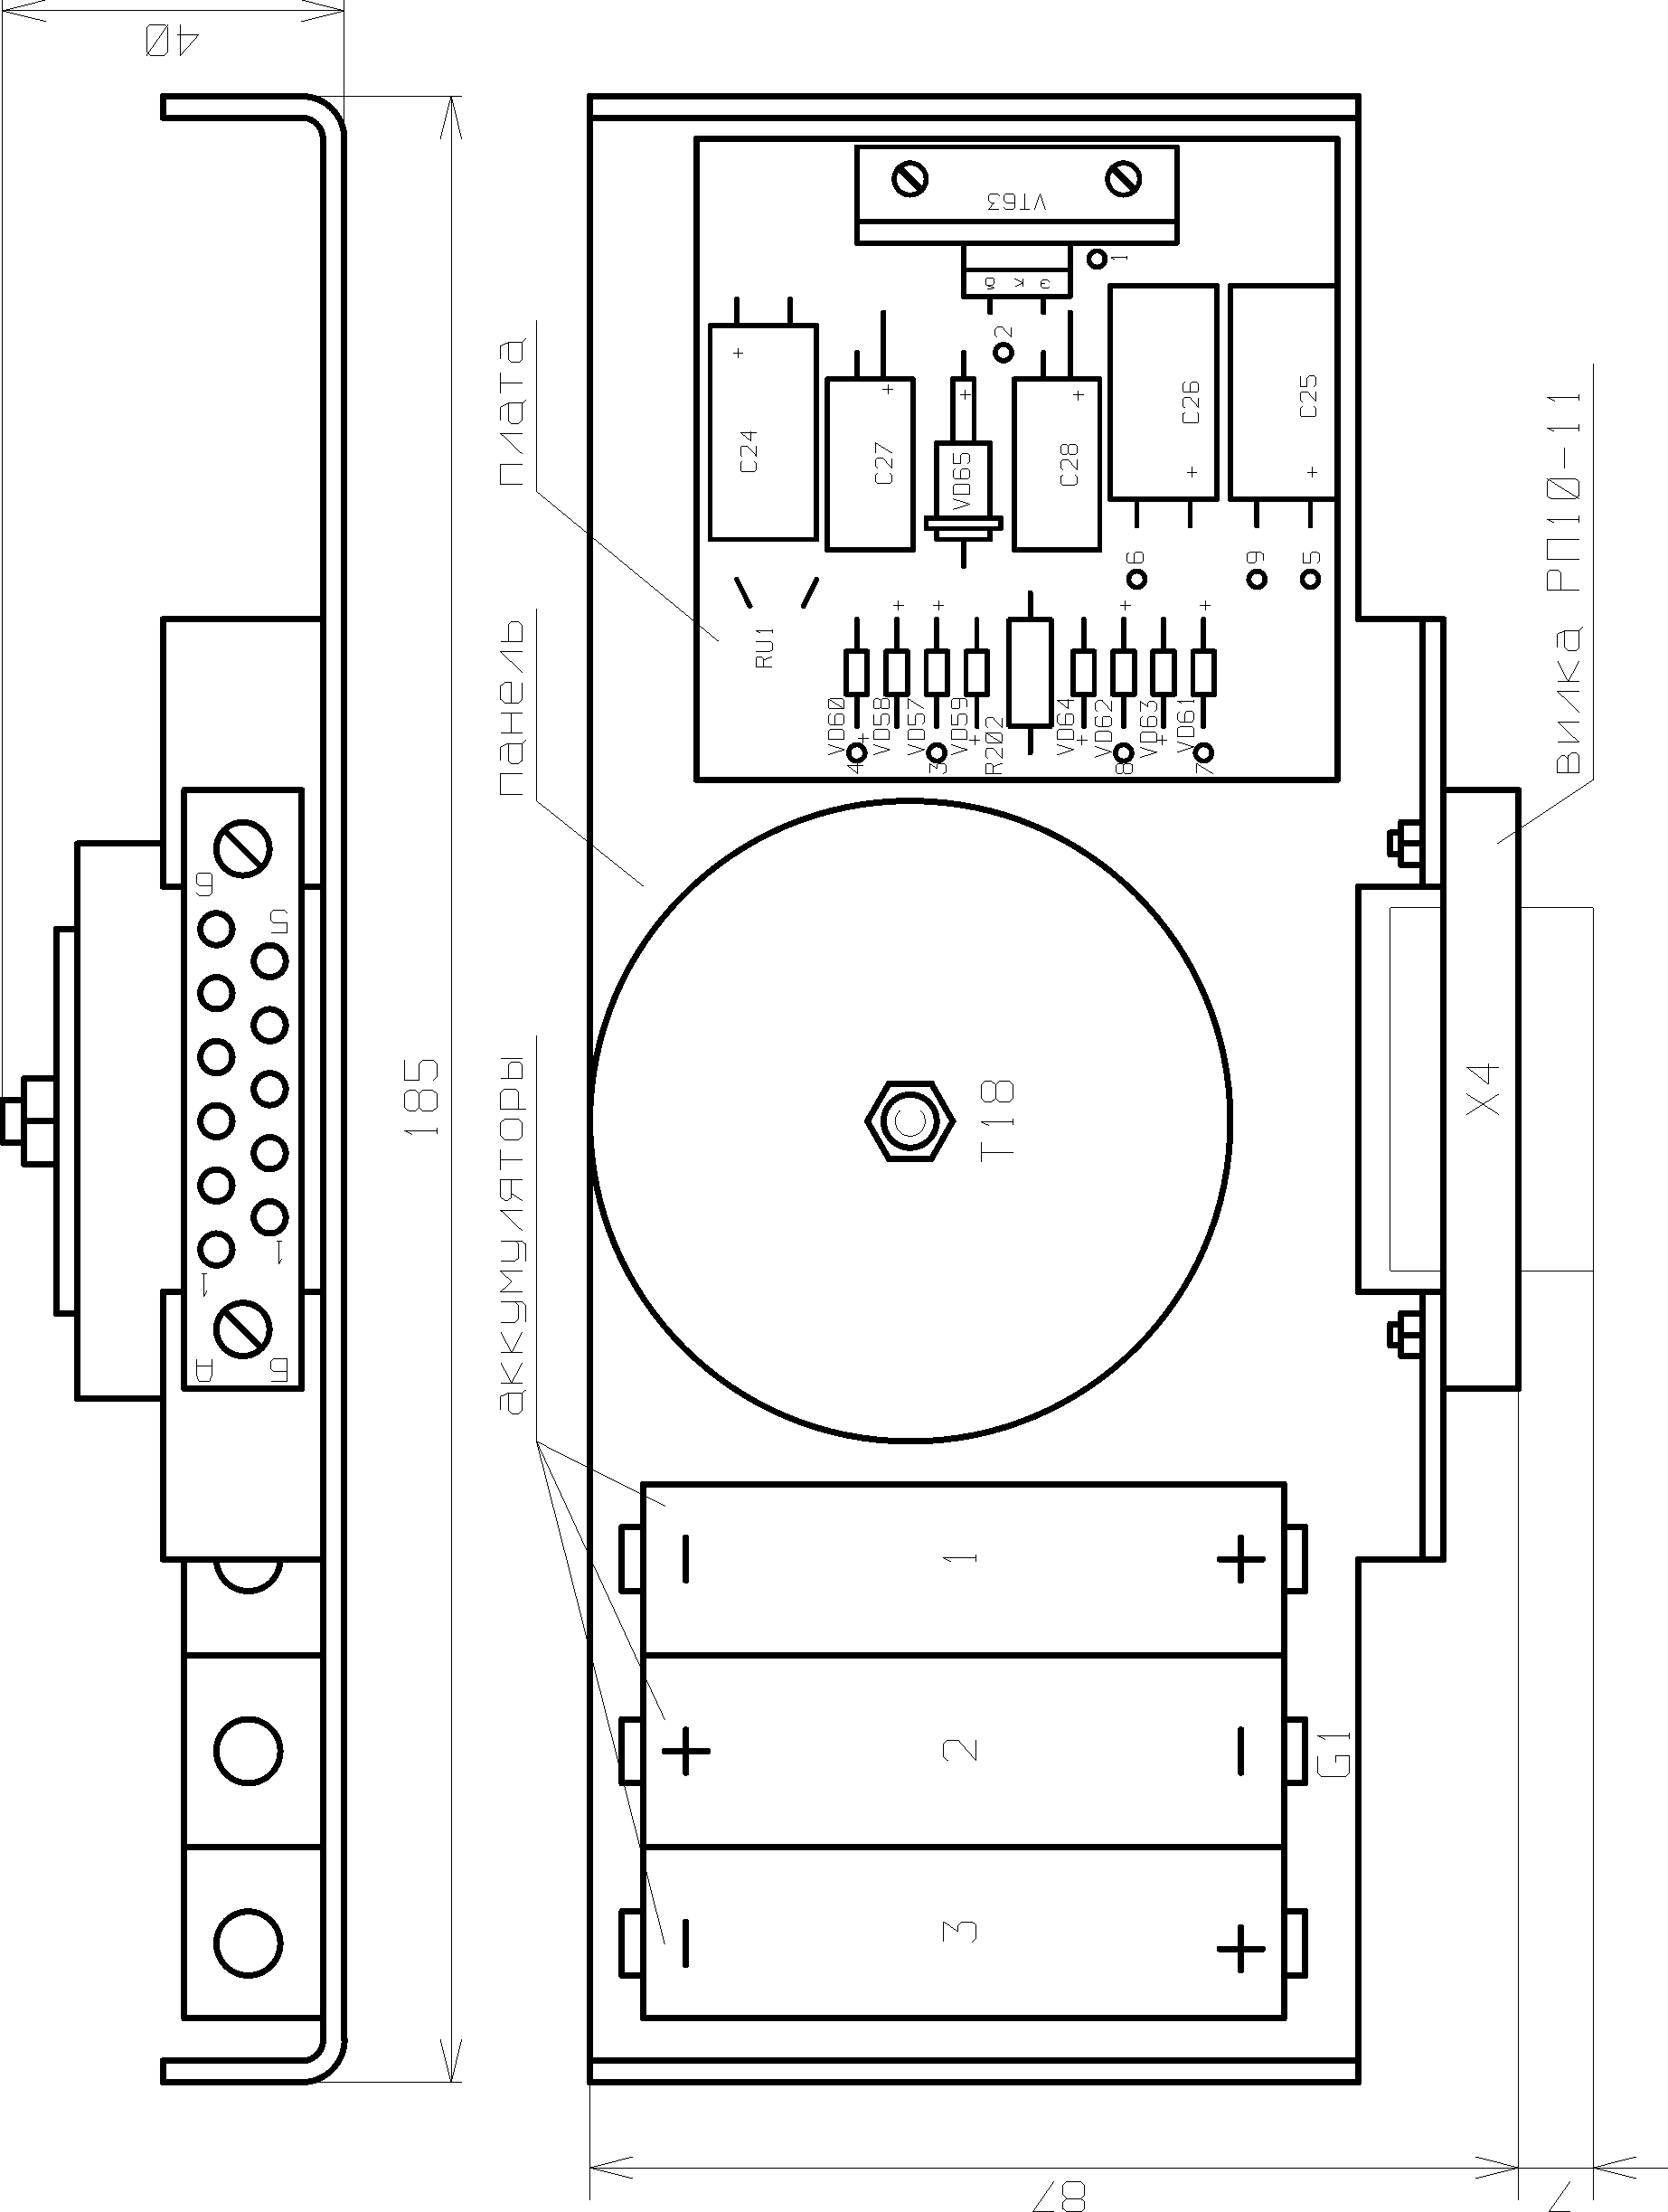

ПРИЛОЖЕНИЕ 9
Примерные схемы подключения внешних цепей.
